Ассортимент хохломских изделий с росписью
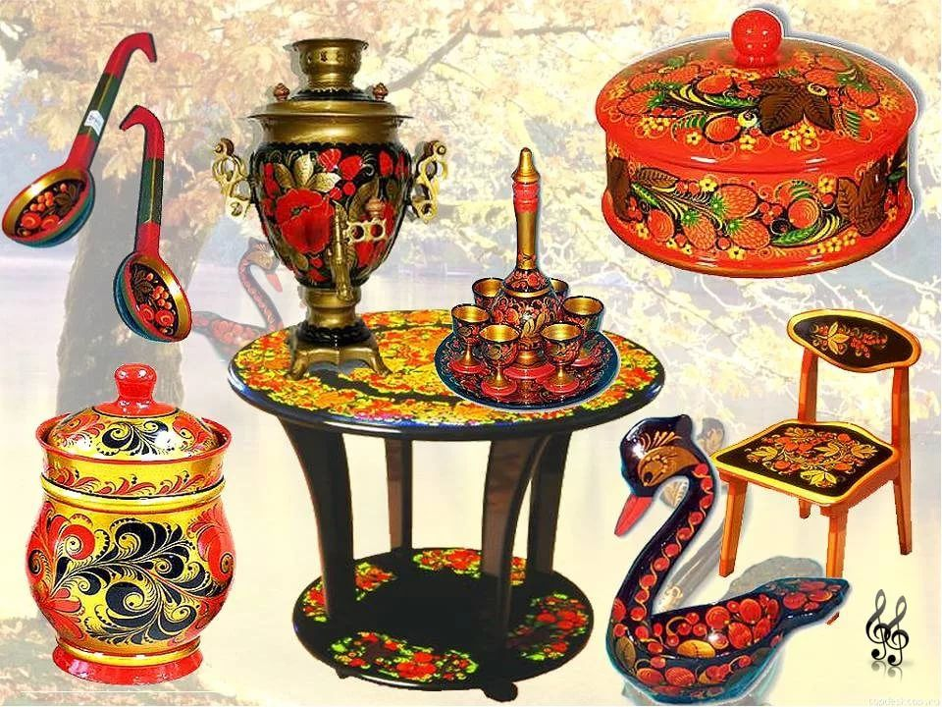
Народный промысел - хохломская роспись, назван по имени старинного торгового села Хохлома. Ассортимент его изделий очень широк. Он включает в себя: чаши, блюда, ложки, черпаки, бокалы, наборы для варенья и т.д.
Виды изделий:
1.Токарные изделия:
- открытые: чашки, стаканы, кружки, сахарницы.
- крытые: поставки, сахарницы, солонки, супницы.
2. Столярные изделия: столы, стулья.
3. Резные изделия: ковши, ложки, половники.
4. Прессованные: панно, тарелки, половники.
Как предмет народного творчества хохломские художественные изделия служат украшениями в жилых интерьерах и приобретаются в качестве сувениров.
